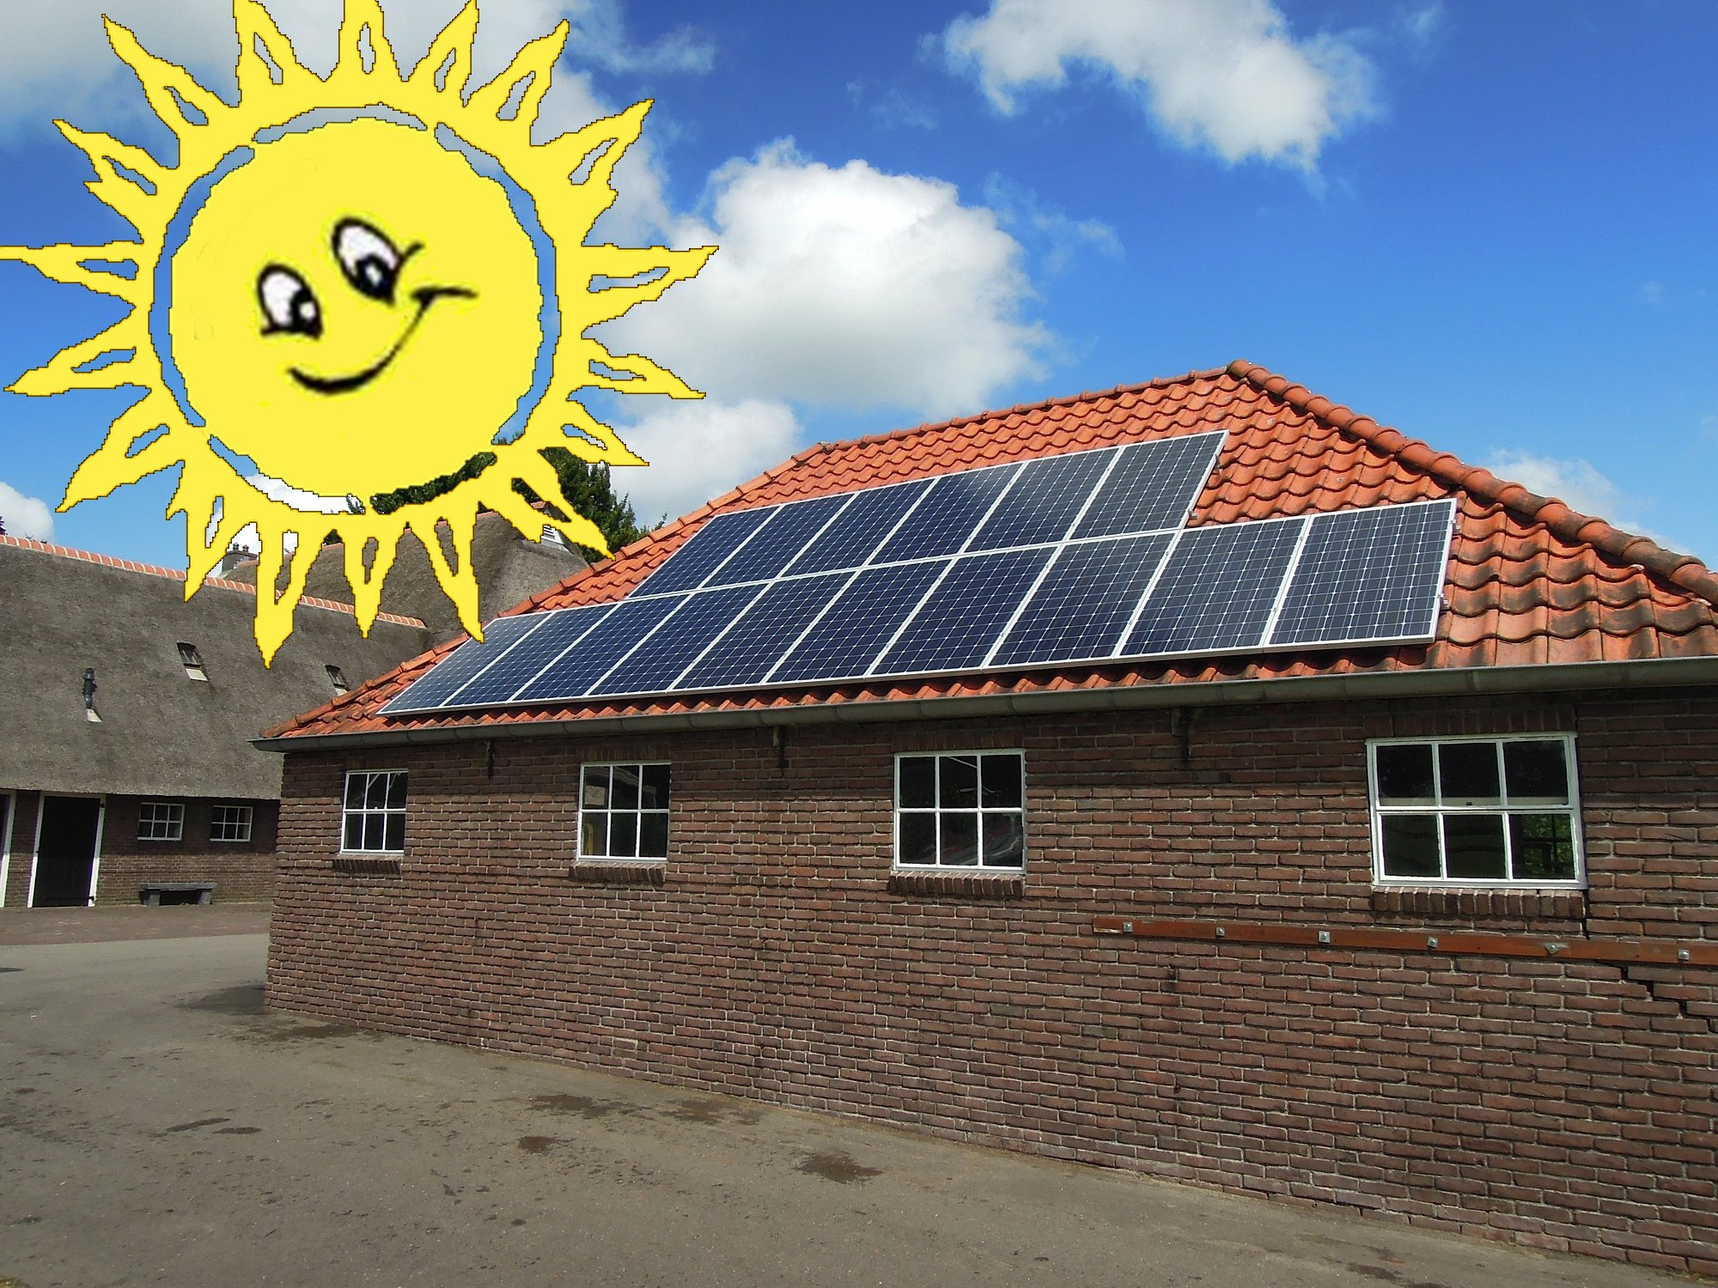
Commissie Duurzaam Blesdijke

Duurzaam is nu ook voordelig.

Naar aanleiding van de bijeenkomst over zonne-energie op 6 juni in de Polle heeft dorpsbelang een Commissie Duurzaam Blesdijke ingesteld.

Commissieleden zijn:
Henk Wallinga Anneke Wallinga Jacques de Kleijn (vz)
Hugo Jonkers (secr) Anton Koning Paul Bron
Eppie van der Heide Marja Nijhof Janke Wobma

De Commissie Duurzaam Blesdijke heeft zich voorlopig als doel gesteld:
Het gebruik van duurzame energie in Blesdijke te bevorderen door voorlichting te geven aan de dorpsgenoten betreffende de installatie en toepassing van
zonne-energie en de aanschaf van zonnepanelen en de installatie daarvan.

Binnenkort zal op de website van Blesdijke www.blesdijke.com meer informatie
over zonne-energie worden opgenomen. Onder meer worden daar zonne-installaties uit Blesdijke besproken en waar je rekening mee moet houden als je tot aanschaf wilt overgaan.

Graag willen wij van je weten of je van plan bent een zonne-installatie aan te schaffen en als je die al hebt, wat je ervaringen daarmee zijn.
Stuur uw informatie naar:
Hugo Jonkers, Markeweg 116 of per email: hugo@ingejonkers.nl

